Рекомендации для родителей на период самоизоляции по теме недели «Неделя безопасности» 2 младшей группы № 4 «Улыбка»
20.04 – 24.04
Цель: Формировать у детей навыки безопасного поведения в детском саду и за его пределами. Знакомить с правилами дорожного движения, правилами пожарной безопасности, правилами общей безопасности жизнедеятельности.
Родителям рекомендуется.
1. Побеседуйте с ребёнком об опасных ситуациях в семье (ПДД, опасные электроприборы, медикаменты, огонь и т.п.)
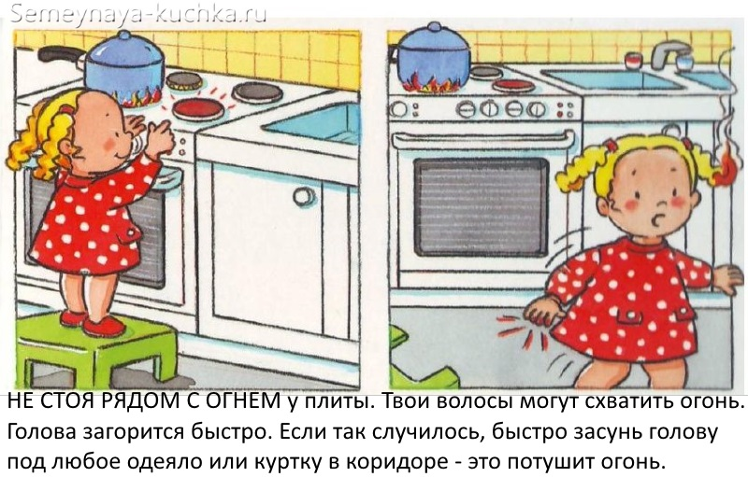

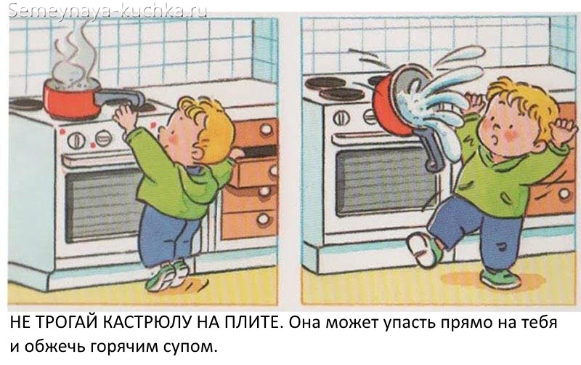
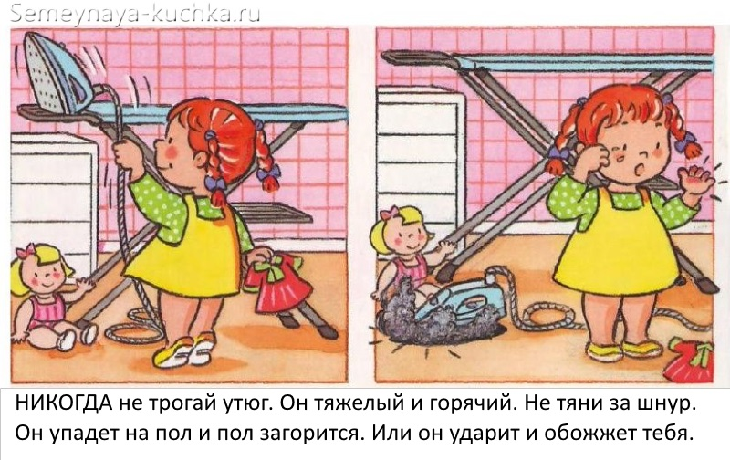

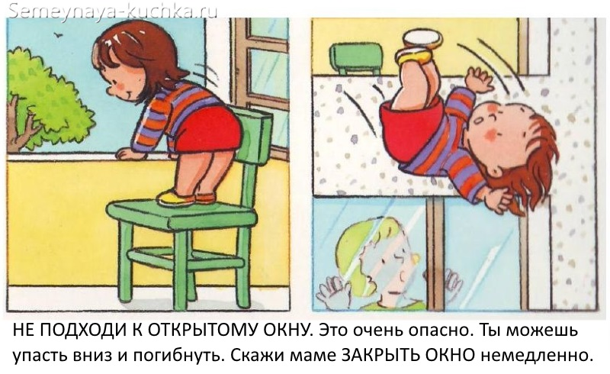
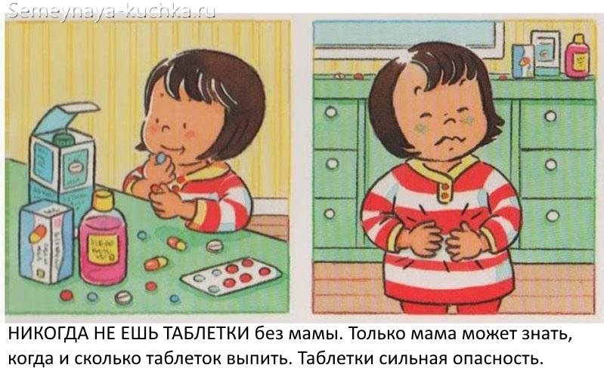

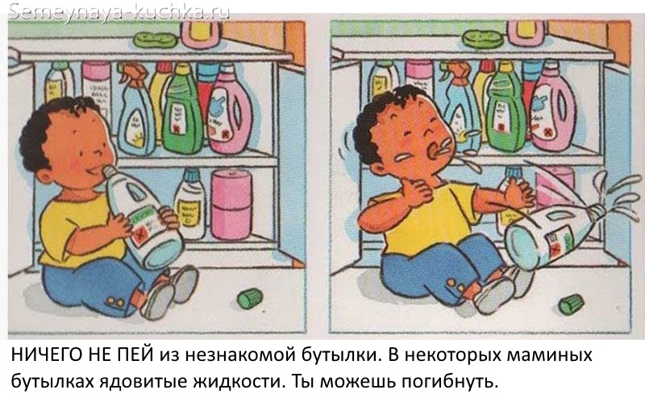
2. Почитайте с ребенком
«Кошкин дом» С. Я. Маршака, «Путаница» К. Чуковского

3.Загадайте ребенку загадки:
Он глотает без разбора
Всё, что на пути лежит.
Если много пыли, сора —
Весь от радости дрожит.

(Ответ: Пылесос)

Вот так дом: Одно окно,
Каждый день В окне—кино.
Живет в нем вся Вселенная,
А вещь — обыкновенная.

(Ответ: Телевизор)

Гладит все, чего касается,
А дотронешься — кусается.

(Ответ: Утюг)

4. Посмотреть
м\ф «Смешарики - азбука безопасности», обсудите сюжеты.
https://www.youtube.com/watch?v=GOudRLTtYHY

5. Поиграйте с ребенком в игру: «Наведем порядок в доме»
Задачи: учить детей отличать опасные предметы от безопасных, развивать внимание, объяснить свой выбор.
Материал:
- карточки с изображением предметов быта, которые могут быть опасными и которые не несут опасности.

Ход игры: каждый ребенок по желанию начинает игру, выбирая предметы быта, объясняя какие они, почему опасны (или неопасны) и разложить карточки по месту правильного нахождения предметов в комнатах дома.

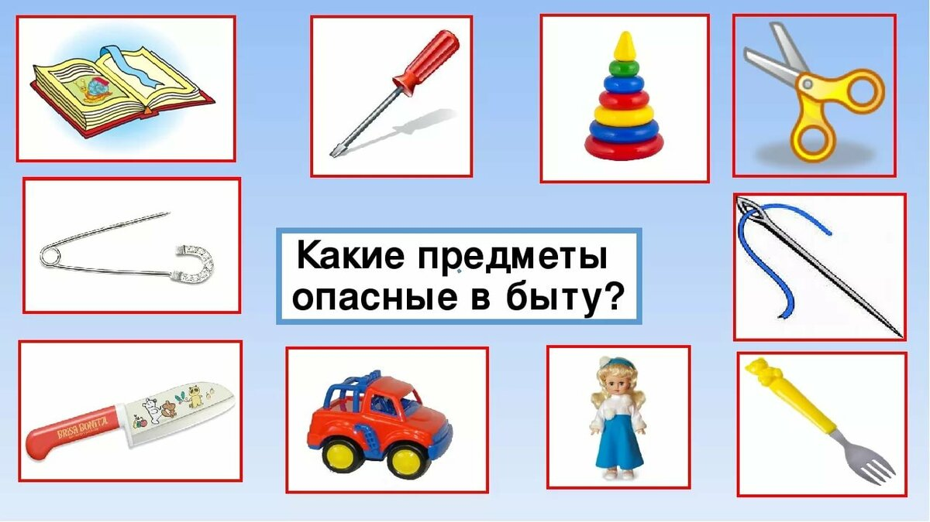

6. Почитайте ребенку:

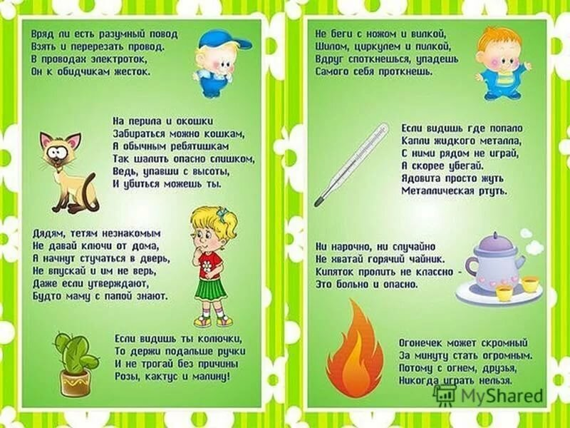

7. Разукрасьте с ребенком картинку.
